ANALISA DAN PERANCANGAN

3.1 Analisa

3.1.1 Gambaran Umum
Analisa adalah kegiatan mempelajari konstelasi yang sedang berjalan saat ini lalu menentukan kebutuhan selanjutnya yang digunakan pada saat sistem akan dirancang. Dalam menganalisa sistem yang sedang berjalan, diketahui permasalahan yang sedang terjadi yakni pencatatan absensi manual dan fingerprint tidak mampu mendeteksi kehadiran karyawan secara terus-menerus (live) selama jam kerja berlangsung. Stakeholder seperti tim HRD ataupun karyawan lain sering kali mengalami kesulitan untuk mencari lokasi seseorang (dalam hal ini karyawan lain) disebabkan fleksibilitas dari lokasi kerja tiap karyawan di dalam kantor.
Setelah masalah teridentifikasi, disimpulkan bahwa pendeteksian karyawan secara terus-menerus (live) dengan menggunakan Teknologi Face Recognition adalah solusi terbaik untuk masalah yang dihadapi.

3.1.2 Data Yang Digunakan
Basisdata mentah dan normalisasi yang dipakai menjadi langkah pertama sebelum basis data yang digunakan dapat lebih mudah diproses oleh sistem. Langkah ini mengadaptasi struktur data pertama agar bisa dianalisis oleh sistem. Ketika proses penelitian, peneliti melakukan transformasi, rotasi, dan segmentasi citra menjadi region yang lebih kecil. Sedangkan data yang dipakai adalah merupakan objek (asli) yang berupa video langsung dari web camera, dan data template (referensi) berupa gambar.

3.1.2.1 Data Objek (Asli)
Data objek merupakan data awal tanpa pengolahan citra. Data objek ini tetap berupa gambar yang ditangkap oleh webcam untuk pekerja kantoran. Objek data ini adalah wajah seorang pegawai yang telah terdaftar.
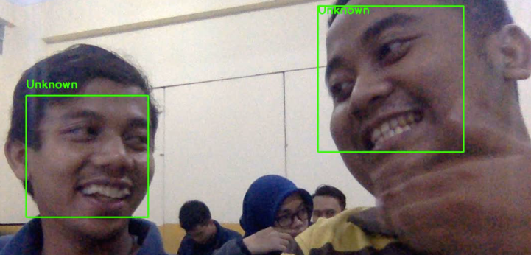
Gambar 3.1 Contoh Gambar Data Objek (Asli).

3.1.2.2 Data Template (Acuan)
Data ini diimplementasikan untuk pembanding data objek, lalu mencari serta menganalisa region value suatu informasi objek untuk mendapatkan hasil yang maksimal dan mencocokkan setiap nilai region pada data objek. Proses pengambilan membutuhkan kondisi cahaya dan jarak optimal selama pemrosesan berlangsung. Data referensi adalah data yang dalam pemrosesan serta pengolahan citra menggunakan metode R-CNN. Data referensi ini adalah data pola wajah untuk setiap karyawan yang terdaftar.

Gambar 3.2 Contoh Gambar Data Template.

3.2 Perancangan
Berdasarkan hasil analisa di atas, berikut penjabaran sistem yang akan dibuat.

3.2.1 Diagram Alir Sistem
Berdasarkan hasil pemaparan sebelumnya, dapat disimpulkan diagram alir yang terbentuk diilustrasikan sebagai berikut.

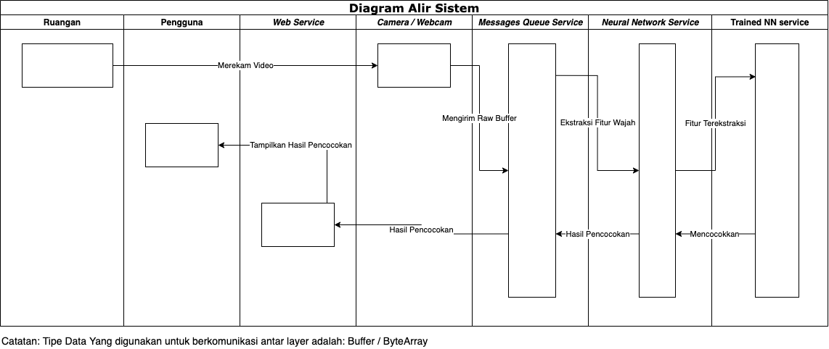
Gambar 3.3 Diagram Alir Sistem Pengenalan Wajah.
Gambar 3.3 Di atas menjelaskan system yang dibangun dari kamera web untuk memperoleh gambar wajah karyawan dengan menggunakan computer untuk memproses gambar karyawan tersebut. Berikut penjelasannya.
      - User mengaktifkan sistem dengan melakukan login pada halaman interface yang disediakan.
      - Sistem melakukan aktivasi kamera dan mulai mendeteksi objek melalui kamera yang diaktifkan, lalu mencari dan memroses objek wajah yang terdeteksi.
      - Sistem melakukan pencocokan terhadap wajah yang terdeteksi melalui basis data berupa data training yang sudah ada.
      - Apabila Wajah dikenali, maka akan ditampilkan informasi siapa saja karyawan yang sedang berada di kantor.
      - Apabila wajah terdeteksi namun tidak dikenali, akan memberikan keterangan unknown yang mana menandakan wajah tidak dikenali.

3.2.2 Perancangan Perangkat Keras
Berikut rancangan yang menunjukan arsitektur perangkat keras yang diadaptasi dalam penelitian.
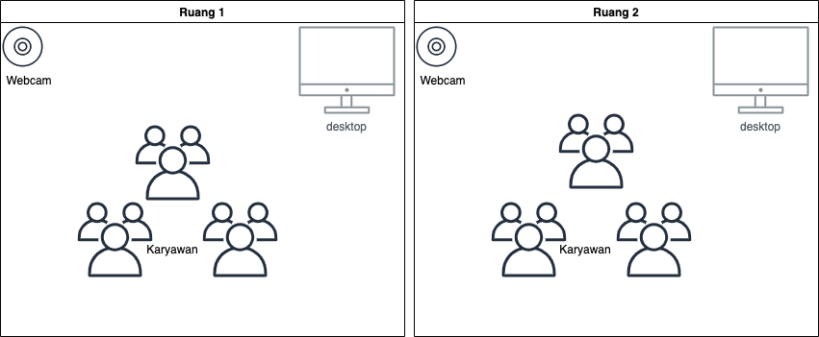
Gambar 3.4 Arsitektur piranti keras pada system.
Arsitektur piranti keras di atas ditujukan untuk mempertahankan kestabilan serta keringanan. Informasi tentang perangkat yang disertakan dalam desain perangkat keras ini dijelaskan di bawah ini.
1. Kantor
Tempat kerja pegawai dan sebagai sumber data untuk pengolahan citra. Panjang maksimum ruangan yang dapat dijangkau kamera dengan jelas adalah 3 meter.
2. Kamera
Digunakan untuk menangkap wajah karyawan agar komputer dapat menerima dan memproses data. Gunakan kamera webcam dengan resolusi 5 megapiksel. Bahkan fungsionalitas minimal sudah cukup untuk identifikasi objek. Posisi kamera harus sekitar 2,5 meter di atas tanah dan sekitar 3 meter dari objek.
- Perangkat Komputer
Dipakai untuk mengolah sumber dari hasil capture kamera dalam format gambar dan crop, fold dan region berdasarkan bagian wajah. Rincian kebutuhan perangkat komputer dijabarkan di bawah ini:
a. Komputer server dengan dapur pemrosesan Intel CPU @ 2.5 GHz, berinti tunggal, Hyper Threads (2 threads inti)
b. Harddisk yang memiliki ukuran 490 GB
c. Random Access Memmory sebesar 13 Gigabyte

4. Cahaya
Dalam proses pengenalan wajah karyawan, intensitas cahaya memiliki peran yang penting. Kekurangan atau kelebihan cahaya standar dapat mempengaruhi hasil pengenalan.

3.2.3 Perancangan Perangkat Lunak
Berikut merupakan bagan yang menjelaskan rancangan perangkat lunak system pengenalan wajah karyawan menggunakan metode R-CNN. Langkah alur pemrosesan wajah karyawan dijabarkan oleh gambar berikut.
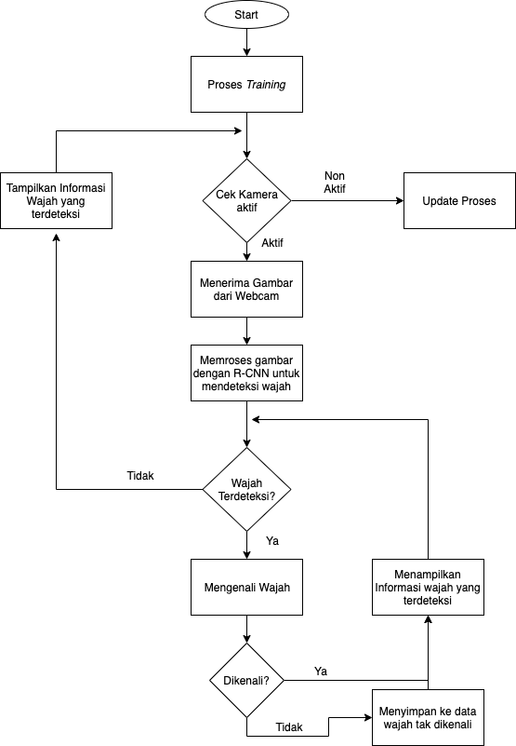
Gambar 3.5 Bagan alur pengenalan wajah karyawan.
Gambar 3.5 adalah bagan atau blok diagram perangkat lunak untuk melakukan proses pengidentifikasian wajah karyawan dengan basis data dari sistem. Berikut ini adalah deskripsi dari pengoperasian proses pengenalan wajah karyawan:
1. Mengaktifasi kamera web untuk merekam gambar.
2. Gambar wajah karyawan secara otomatis diambil melalui kamera web.
3. Setelah citra wajah karyawan di jendela tampilan terdeteksi oleh webcam.
4. Selanjutnya, tentukan daerah untuk setiap bagian wajah, seperti mulut, mata, dll., dan lilitkan jaringan saraf dengan bagian-bagian yang sudah diregio.
5. Setelah itu dilakukan proses matching menggunakan metode R-CNN untuk mencocokkan nilai jarak antara data objek dengan data template (referensi). Pastikan hasil yang diperoleh sesuai dengan data objek.
6. Kecocokan data berupa deskripsi bidang potong dan bidang yang terdeteksi.

3.2.3.1 Penangkapan Citra Wajah
Pada proses penangkapan citra wajah karyawan dilakukan secara otomatis oleh webcam. Pada proses penangkapan citra wajah karyawan, kamera web sudah sesuaikan posisinya, terutama untuk ketinggian dari kamera web kurang lebih 2 meter dan jarak kamera web ke objek maksimal 4 meter. Intensitas cahaya dalam hal ini cukup berpengaruh dalam proses pengidentifikasian citra wajah karyawan, intensitas cahaya sesuai sangat diperlukan agar proses berjalan dengan baik.

3.2.3.2 Pemotongan Citra
Setelah dilakukan proses penangkapan wajah karyawan, dilanjukan dengan proses pemotongan (cropping). Proses pemotongan ini dilakukan oleh pustaka dari Python Keras itu sendiri dengan mengukur piksel.
Pemotongan citra ini maksudkan untuk menghapus sebagian area yang bukan wajah karyawan. Sehingga menyisakan area wajah karyawan yang akan diidentifikasi. Berikut adalah rumus yang digunakan dalam proses ini.
X’ = X – XW X = XW – XR
Y’ = Y –YH Y = YH– YB

Mengubah dimensi gambar semula sebagai berikut:
Width’ = XR – XW
Height’ = YB– YH
Gambar 3.6 berikut merupakan rancangan manipulasi sistem pemotongan objek citra.
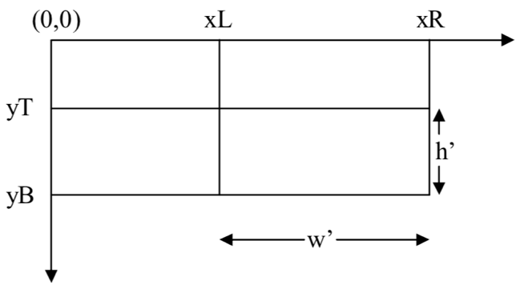
Gambar 3.6 Rancangan manipulasi citra sistem koordinat cropping citra.

3.2.3.3 Desain Arsitektur Convolutional Neural Network
Convolutional neural network pada laporan ini diimplementasikan sebagai tujuh lapisan convolutional, meliputi layer masukan, layer konvolusi C1, layer pooling P2, layer konvolusi C3, layer poolingP4, layer tersembunyi H5, serta layer keluaran O6. Berikut adalah susunan layer sesuai dengan deskripsi di atas.
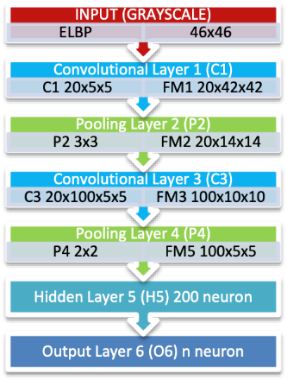
Gambar 3.7 Bagan CNN identifikasi wajah.

3.2.3.4 Permodelan Convolutional Neural Network
Struktur model jaringan terkait dengan arsitektur jaringan saraf konvolusi yang dihasilkan. Di bawah ini adalah representasi untuk lapisan arsitektur jaringan.
1) Lapisan Konvolusi C1
Berikut adalah rincian variabel serta indeks Lapisan Konvolusi C1:
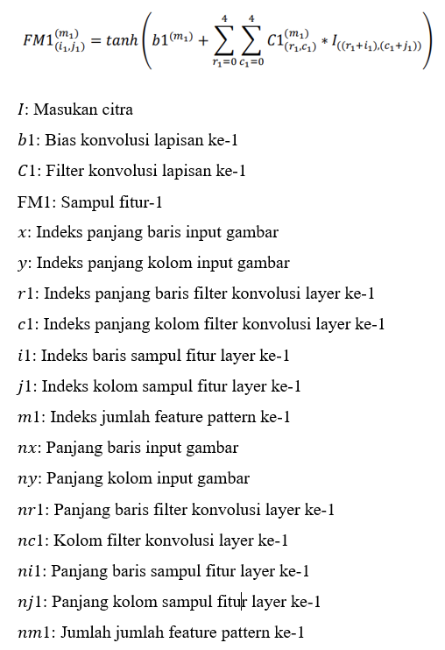

2) Lapisan PoolingP2
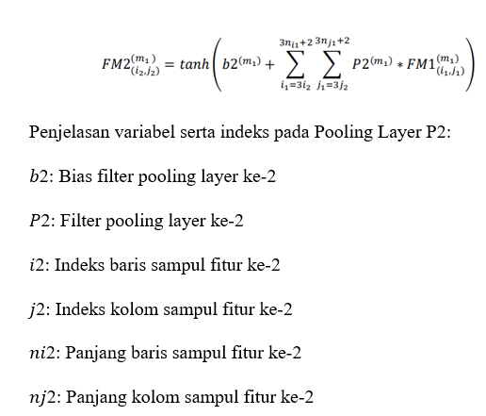
3) Lapisan Konvolusi C3
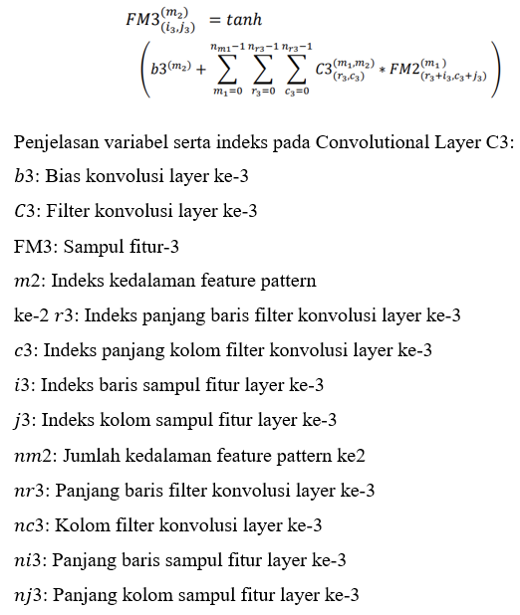
4) Lapisan PoolingP4
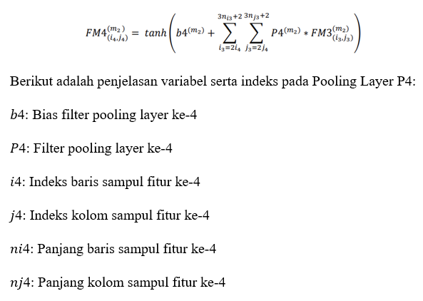
5) Hidden Layer H5
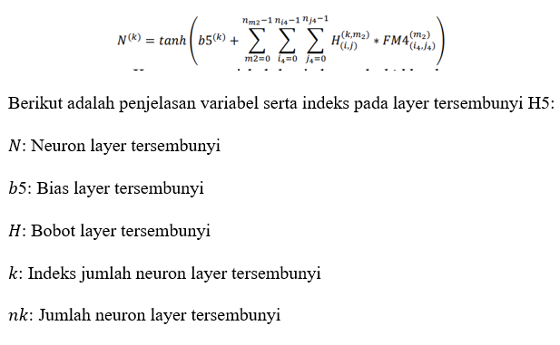

6) Lapisan Keluaran O6
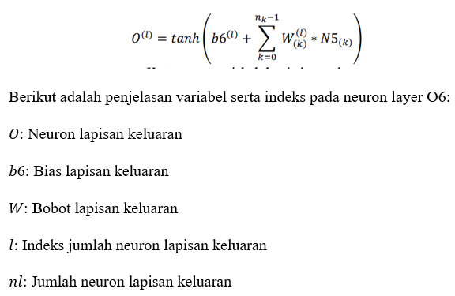

3.2.3.5 Konfigurasi parameter Convolutional Neural Networks
Penginisiasian value pada weights dijalankan secara random distribution number melalui normal distribution standard function dikalikan pengakaran seluruh weights:
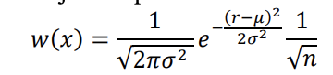
𝑛: Total seluruh weights
𝜇: Nilai yang diharapkan ketika nilai Bias diinisiasikan ke 0.
𝑟: Bilangan acak (random)
𝜎: Standar deviasi

3.2.4 Perancangan Skema Uji Coba
Skema uji coba dilakukan pada dua proses, yakni proses pencarian epoch terbaik untuk hasil training data dan pengujian hasil deteksi wajah. Berikut penjelasan masing-masing skema.

3.2.4.1 Pencarian Epoch Terbaik Untuk Training
Proses time epoch adalah satu lintasan dari seluruh kumpulan data melalui semua node di jaringan saraf, baik maju maupun mundur. Catatan data secara otomatis dibagi menjadi kelompok yang lebih kecil, yang disebut batch. Ini karena setiap epoch terlalu besar untuk memasukkan semua data ke dalam komputer sekaligus, sehingga pecah menjadi beberapa bagian batch yang lebih kecil.
Mengoperasikan jaringan saraf pada kumpulan data terbatas untuk mengoptimalkan grafik pelatihan memerlukan proses penurunan gradien yang berulang. Jadi memperbarui bobot hanya dalam satu proses atau epoch tidak cukup. Kala waktu menyebabkan model underfitting. Seiring bertambahnya epoch, bobot jaringan saraf diperbarui lebih sering dan kurva berubah dari underfitting menjadi optimal dan kemudian overfitting.

3.2.4.2 Perancangan Pengujian Hasil Identifikasi Wajah
Dalam pengujian hasil identifikasi wajah dilakukan dengan dua objek. Objek pertama adalah objek yang sudah dikenali oleh sistem, sedangkan objek kedua adalah objek yang tidak dikenali oleh sistem. Keduanya dilakukan simulasi jarak yang bervariasi antara kurang dari 50 cm sampai dengan jarak 4 meter.

